Resolución del Pleno del Instituto de Transparencia, Acceso a la Información Pública y Protección de Datos Personales del Estado de México y Municipios, con domicilio en Metepec, Estado de México, de fecha catorce de mayo de dos mil diecinueve.
VISTO el expediente formado con motivo del recurso de revisión 01242/INFOEM/IP/RR/2019, promovido por el C. XXXX XXXXXX XXXXXXX XXXXXXX, en lo sucesivo EL RECURRENTE, en contra de la respuesta emitida por el Ayuntamiento de Zinacantepec, en lo sucesivo EL SUJETO OBLIGADO, se procede a dictar la presente resolución con base en lo siguiente:
RESULTANDO
I. En fecha diecinueve de febrero de dos mil diecinueve, EL RECURRENTE presentó a través del Sistema de Acceso a la Información Mexiquense, en lo subsecuente EL SAIMEX ante EL SUJETO OBLIGADO, la solicitud de acceso a la información pública, a la que se le asignó el número 00021/ZINACANT/IP/2019, mediante la cual requirió:
“Solicito el listado de becarios que recibieron un apoyo económico vía cheque nominativo del mes de noviembre y diciembre 2018,por concepto de prácticas profesionales y servicio social. Así como las copias de los cheques originales que fueron entregados a los becarios.” (Sic)
Modalidad de entrega: Vía SAIMEX
II. Con base en el detalle de seguimiento del SAIMEX, se advierte que en fecha veinte de febrero de dos mil diecinueve, la Unidad de Transparencia del SUJETO OBLIGADO turnó mediante requerimiento, el contenido de la solicitud de información al Servidor Público Habilitado Competente, tal y como se aprecia de la siguiente imagen:
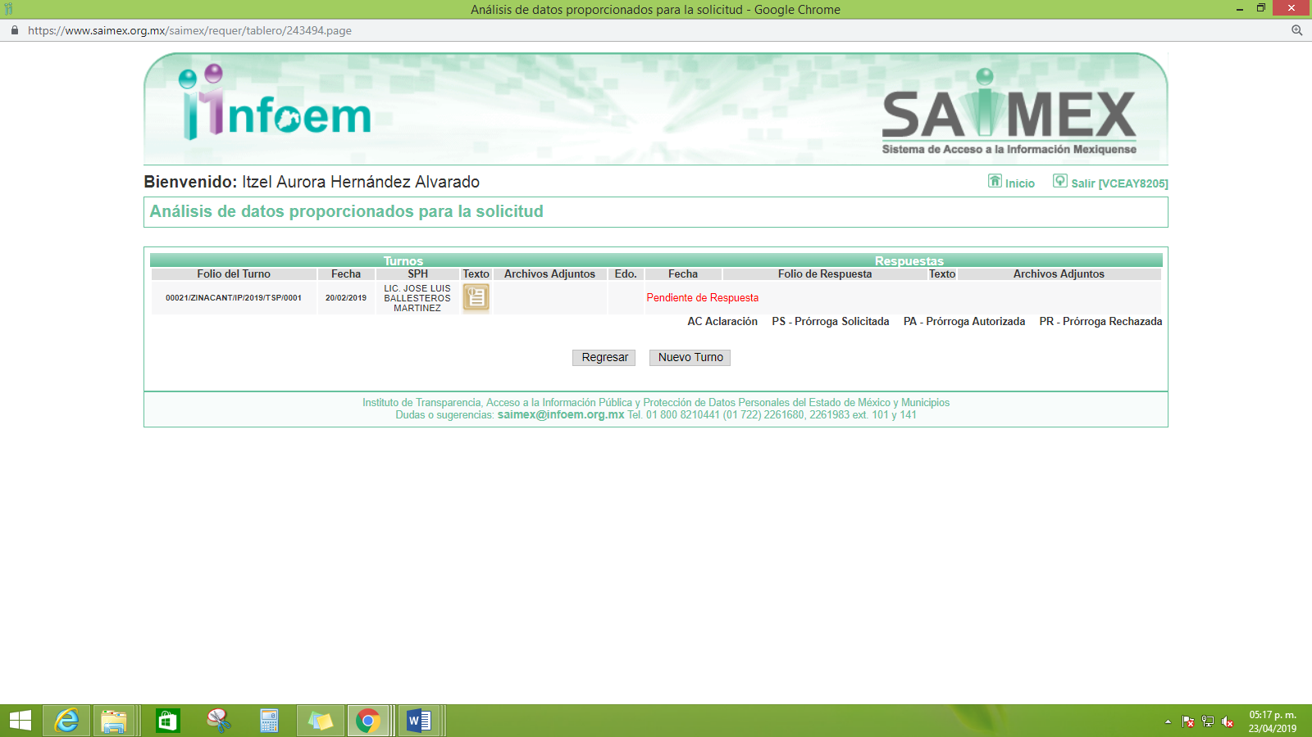
III. De las constancias que obran en el expediente electrónico del SAIMEX, en fecha veintiocho de febrero de dos mil diecinueve, EL SUJETO OBLIGADO dio respuesta a la solicitud de acceso a la información pública requerida por EL RECURRENTE, en los siguientes términos:
“En respuesta a la solicitud recibida, nos permitimos hacer de su conocimiento que con fundamento en el artículo 53, Fracciones: II, V y VI de la Ley de Transparencia y Acceso a la Información Pública del Estado de México y Municipios, le contestamos que:
Se da respuesta a su solicitud esperando le sea de utilidad, sin omitir recordare que tiene derecho a in conformarse en la forma y término señalado en la respuesta adjunta.” (Sic)
Asimismo, EL SUJETO OBLIGADO adjuntó los archivos electrónicos denominados Oficio Respuesta S.P.H.pdf, Oficio Solicitando Información.pdf y Oficio respuesta U.T..pdf, los cuales se omiten en este apartado, por ser del conocimiento de las partes, aunado a que los mismos dan respuesta a diversa solicitud de información; razón por la cual, serán objeto de estudio en la presente resolución.
IV. Inconforme con la respuesta del SUJETO OBLIGADO, en fecha cuatro de marzo de dos mil diecinueve, EL RECURRENTE, a través del SAIMEX, interpuso el recurso de revisión objeto del presente estudio, al que se le asignó el número 01242/INFOEM/IP/RR/2019, en el que señaló como acto impugnado, lo siguiente:
“Acto impugnado: Respuesta a solicitud de información Sujeto obligado: Ayuntamiento de Zinacantepec Solicitante: XXXX XXXXXX XXXXXXX XXXXXXX Solicitud: 00021/ZINACANT/IP/2019 Fecha de la Solicitud: 19 de febrero de 2019 Fecha de Respuesta: 28 de febrero de 2019 De conformidad con lo estipulado en el articulo 179 fracción I,VI,XII de la Ley de Transparencia y Acceso a la Información Publica del Estado de México y Municipios , se expone lo siguiente en el apartado de razones o motivos:” (Sic)
Asimismo, EL RECURRENTE indicó como razones o motivos de inconformidad:
“En fecha 19 de febrero del año en curso interpuse una solicitud de información con número de folio 00021/ZINACANT/IP/2019 en la cual solicite la siguiente información: el listado de becarios que recibieron un apoyo económico vía cheque nominativo del mes de noviembre y diciembre 2018,por concepto de prácticas profesionales y servicio social. Así como las copias de los cheques originales que fueron entregados a los becarios. Expuesto lo anterior en fecha 28 de febrero el sujeto obligado da contestación a dicha solicitud, anexando tres oficios con numero de solicitud 00016/ZINACANT/IP/2019 los cuales no corresponden al número de solicitud (00021/ZINACANT/IP/2019) ni a la información solicitada. Por lo que el sujeto obligado está cometiendo una transgresión al derecho de petición contenido en el artículo 8o. de la Constitución Política de los Estados Unidos Mexicanos, el cual garantiza la obligación de las autoridades de responder cualquier solicitud en breve término y de dar a conocer la respuesta al interesado. Asi mismo obstaculiza el acceso a la información ya que al proporcionar información que no corresponda con lo solicitado es una negativa a la consulta directa de la información y a la veracidad de la misma. ” (Sic)
Ahora bien, es importante establecer que el hoy RECURRENTE al momento de interponer el recurso de revisión de mérito, en el apartado de documentos anexos adjuntó los archivos electrónicos denominados Oficio Solicitando Información.pdf, Oficio respuesta U.T..pdf, 243494.pdf, Respuesta.pdf y Oficio Respuesta S.P.H (1).pdf; sin embargo, es de señalarse que éstos son los mismos documentos que EL SUJETO OBLIGADO entrego en su respuesta, razón por la en obvio de repeticiones innecesarias, se omite su inserción.
V. En fecha cuatro de marzo de dos mil diecinueve, el recurso de que se trata se envió electrónicamente al Instituto de Transparencia, Acceso a la Información Pública y Protección de Datos Personales del Estado de México y Municipios y con fundamento en el artículo 185, fracción I de la Ley de Transparencia y Acceso a la Información Pública del Estado de México y Municipios, se turnó, a través del SAIMEX, a la Comisionada EVA ABAID YAPUR, a efecto de que decretara su admisión o desechamiento.
VI. En fecha ocho de marzo de dos mil diecinueve, atento a lo dispuesto en el artículo 185, fracciones I, II y IV, de la Ley de Transparencia y Acceso a la Información Pública del Estado de México y Municipios, se acordó la admisión a trámite del referido recurso de revisión, así como la integración del expediente respectivo, mismo que se puso a disposición de las partes, para que en el plazo máximo de siete días hábiles, EL RECURRENTE realizara manifestaciones, alegatos y ofreciera las pruebas que a su derecho conviniera y, en el caso del SUJETO OBLIGADO, para que exhibiera el Informe Justificado correspondiente.
VII. De las constancias que obran en el SAIMEX, se advierte que EL RECURRENTE en fecha de marzo de dos mil diecinueve, adjuntó los archivos electrónicos denominados 243494.pdf, rev2.pdf, Oficio Respuesta S.P.H (1).pdf, Oficio Solicitando Información.pdf, Oficio respuesta U.T..pdf, Respuesta.pdf mismos que consisten nuevamente en las constancias que obran en el expediente electrónico del SAIMEX y que EL SUJETO OBLGADO hizo del conocimiento del RECURRENTE al momento de dar respuesta; sin embargo, mediante el archivo denominado 14 MARZO INFOEM.doc, el particular realizó las manifestaciones siguientes:
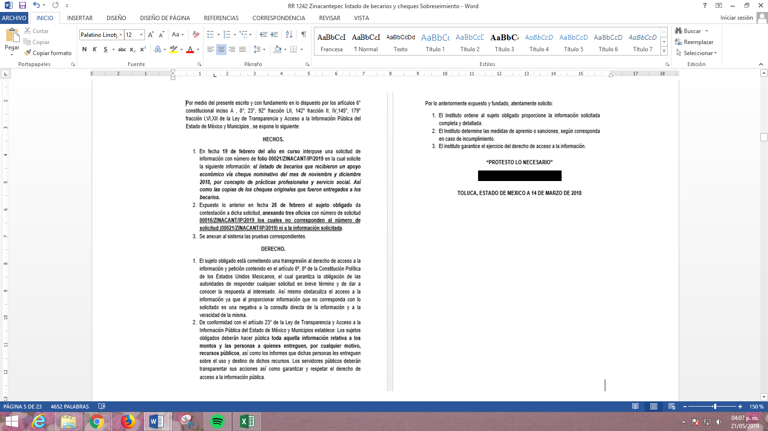
VIII. Por su parte, en fecha diecinueve de marzo de dos mil diecinueve, EL SUJETO OBLIGADO exhibió el Informe Justificado, adjuntando los archivos electrónicos denominados Oficio Respuesta S.P.H..pdf, Oficio Solicitando Información.pdf, Informa Justificado.pdf y Oficio Respuesta U.T..pdf, tal y como se advierte en las constancias del expediente electrónico que se insertan a continuación:
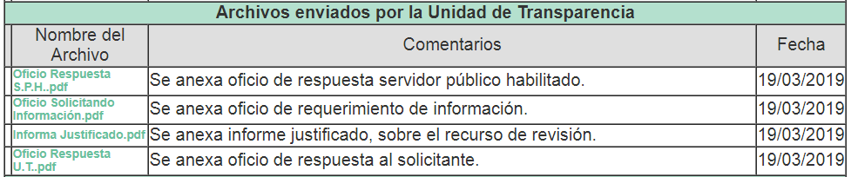
Mismos que, al actualizar el supuesto establecido en la fracción III del artículo 185 de la Ley de Transparencia y Acceso a la Información Pública del Estado de México y Municipios, fueron puestos a la vista del RECURRENTE en fecha veintiuno de marzo de dos mil diecinueve, para que en el término de tres días hábiles realizara las manifestaciones que considerara pertinentes, apercibiéndolo que para el caso de no hacerlo, se tendría por precluido su derecho.
IX. De las constancias que obran en el expediente electrónico del SAIMEX, se advierte que el hoy RECURRENTE en fecha veinticinco de marzo del presente año, realizó las manifestaciones correspondientes al Informe Justificado, las cuales se insertan a continuación:
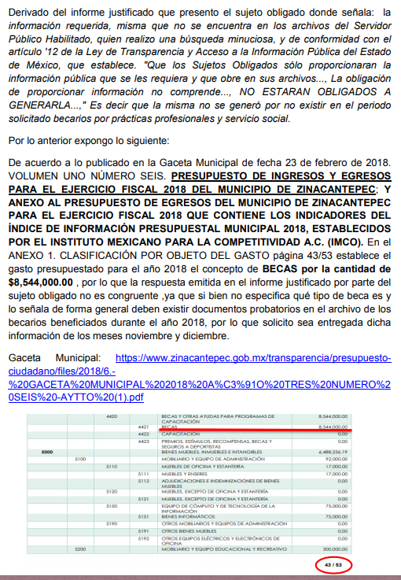
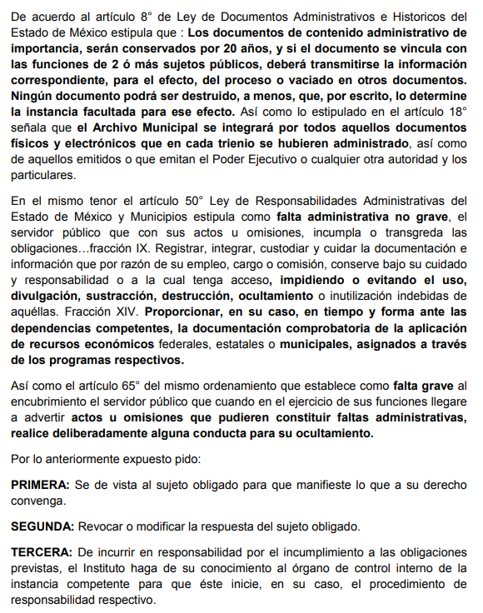
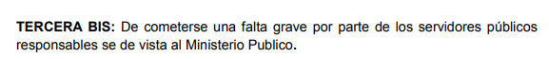
Asimismo, adjuntó el archivo electrónico denominado GACETA MUNICIPAL 2018 AÑO TRES NUMERO SEIS.pdf, el cual contiene la Gaceta Municipal número seis, de fecha 23 de febrero de 2018, a través de la cual, se publicó el presupuesto de ingresos y egresos para el ejercicio fiscal de ese mismo año, sirviendo de sustento la caratula de dicha gaceta:
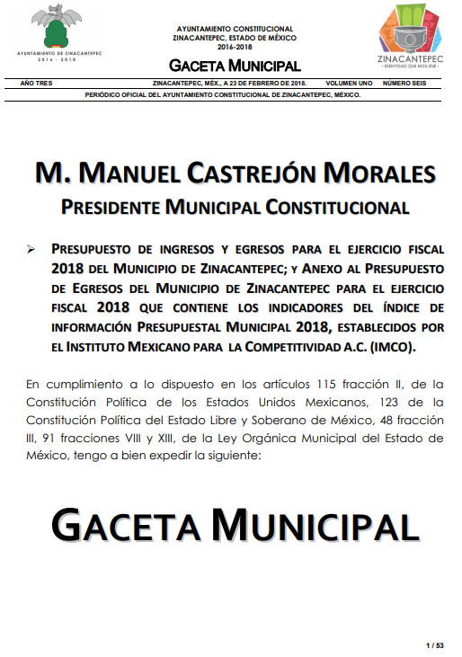
X. Una vez analizado el estado procesal que guarda el expediente, en fecha veinticuatro de abril de dos mil diecinueve, la Comisionada Ponente acordó el cierre de instrucción, así como la remisión del mismo a efecto de ser resuelto, de conformidad con lo establecido en el artículo 185 fracciones VI y VIII de la Ley de Transparencia y Acceso a la Información Pública del Estado de México y Municipio.
XI. En fecha veintinueve de abril de dos mil diecinueve, la Comisionada Ponente acordó ampliar el plazo para resolver el recurso de revisión de mérito, por un periodo de hasta quince días hábiles, de conformidad con el artículo 181, tercer párrafo de la Ley de Transparencia y Acceso a la Información Pública del Estado de México y Municipios.
XII. En fecha nueve de mayo de dos mil diecinueve, EL SUJETO OBLIGADO mediante correo electrónico institucional, hizo llegar a esta Ponencia Resolutora dos archivos electrónicos a manera de alcances al Informe Justificado, cuyo contenido se inserta a continuación para mayor referencia:
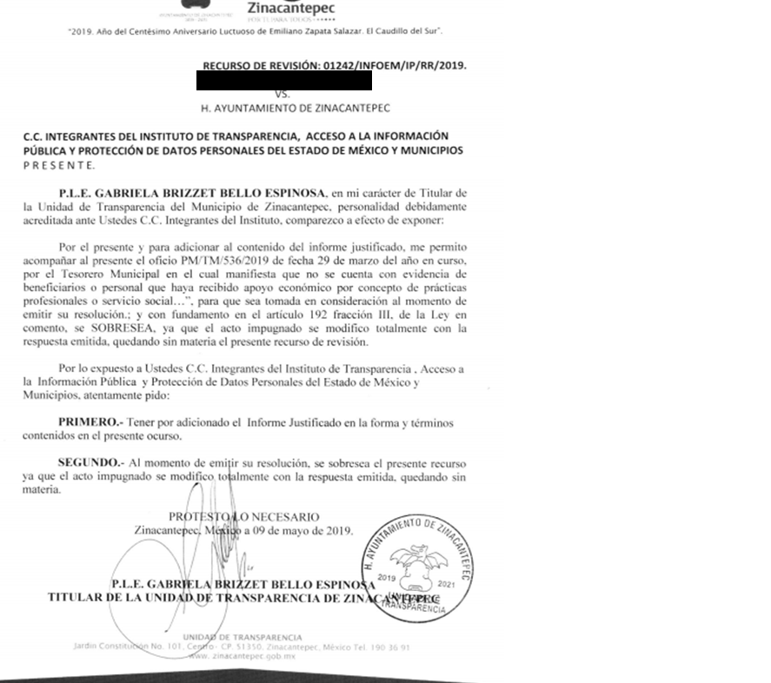
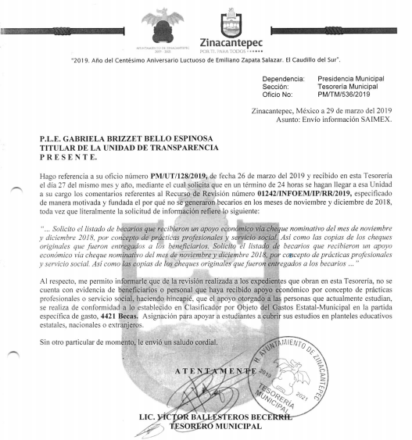
CONSIDERANDO
PRIMERO. Competencia. Este Instituto de Transparencia, Acceso a la Información Pública y Protección de Datos Personales del Estado de México y Municipios, es competente para conocer y resolver el presente recurso, conforme a lo dispuesto en el artículo 6, Apartado A, de la Constitución Política de los Estados Unidos Mexicanos; el artículo 5, párrafos vigésimo, vigésimo primero y vigésimo segundo, fracciones IV y V, de la Constitución Política del Estado Libre y Soberano de México; los artículos 2, fracción II, 13, 29, 36, fracciones I y II, 176, 178, 179, 181, párrafo tercero y 185, de la Ley de Transparencia y Acceso a la Información Pública del Estado de México y Municipios, y los artículos 9, fracciones I y XXIV y 11, del Reglamento Interior del Instituto de Transparencia, Acceso a la Información Pública y Protección de Datos Personales del Estado de México y Municipios.
SEGUNDO. Interés. El recurso de revisión fue interpuesto por parte legítima en atención a que fue presentado por EL RECURRENTE, quien formuló la solicitud de información pública número 00021/ZINACANT/IP/2019.
TERCERO. Oportunidad. El recurso de revisión fue interpuesto dentro del plazo de quince días hábiles contados a partir del día siguiente al que EL RECURRENTE tuvo conocimiento de la respuesta impugnada, tal y como lo prevé el artículo 178 de la Ley de Transparencia y Acceso a la Información Pública del Estado de México y Municipios, que establece:
“Artículo 178. El solicitante podrá interponer, por sí mismo o a través de su representante, de manera directa o por medios electrónicos, recurso de revisión ante el Instituto o ante la Unidad de Transparencia que haya conocido de la solicitud dentro de los quince días hábiles, siguientes a la fecha de la notificación de la respuesta.
A falta de respuesta del sujeto obligado, dentro de los plazos establecidos en esta Ley, a una solicitud de acceso a la información pública, el recurso podrá ser interpuesto en cualquier momento, acompañado con el documento que pruebe la fecha en que presentó la solicitud.
En el caso de que se interponga ante la Unidad de Transparencia, ésta deberá remitir el recurso de revisión al Instituto a más tardar al día siguiente de haberlo recibido.”
En esa tesitura, atendiendo a que EL SUJETO OBLIGADO notificó la respuesta a la solicitud de información pública el día veintiocho de febrero de dos mil diecinueve; así, el plazo de quince días hábiles que el artículo 178 de la Ley de la materia otorga al RECURRENTE para presentar el recurso de revisión, transcurrió del cuatro al veinticinco de marzo de dos mil diecinueve, sin contemplar en el cómputo los días dos, tres, nueve, diez, dieciséis, diecisiete, veintitrés y veinticuatro de marzo, por corresponder a sábados y domingos, en términos del artículo 3, fracción X, de la Ley de Transparencia y Acceso a la Información Pública del Estado de México y Municipios, así como los días primero y dieciocho de marzo de dos mil diecinueve, por suspensión de labores en este Instituto; lo anterior, de conformidad con el Calendario Oficial en Materia de Transparencia, Acceso a la Información Pública y Protección de Datos Personales del Estado de México y Municipios, para el año dos mil diecinueve y enero dos mil veinte, publicado en el Periódico Oficial “Gaceta del Gobierno”, el diecinueve de diciembre de dos mil dieciocho.
En ese tenor, si el recurso de revisión que nos ocupa, se interpuso el día cuatro de marzo de dos mil diecinueve, éste se encuentra dentro de los márgenes temporales previstos en el artículo 178 de la Ley de la materia y, por tanto, su interposición se considera oportuna.
CUARTO. Procedibilidad. Del análisis efectuado, se advierte la procedibilidad del presente recurso de revisión, en razón de acreditación plena de todos y cada uno de los elementos formales exigidos por el artículo 180 de la Ley de Transparencia y Acceso a la Información Pública del Estado de México y Municipios, en atención a que fue presentado mediante el formato visible en EL SAIMEX.
QUINTO. Análisis de las causales de sobreseimiento. Este Órgano Colegiado advierte que en el presente asunto se actualiza la causal de sobreseimiento prevista en la fracción III del artículo 192 de la de la Ley de Transparencia y Acceso a la Información Pública del Estado de México y Municipios que dispone lo siguiente:
“Artículo 192. El recurso será sobreseído, en todo o en parte, cuando una vez admitido, se actualicen alguno de los siguientes supuestos:
…
III. El sujeto obligado responsable del acto lo modifique o revoque de tal manera que el recurso de revisión quede sin materia;…”
(Énfasis añadido)
Luego, conforme a la transcripción que antecede conviene desglosar los elementos de la disposición enunciada:
1.- El sujeto obligado responsable;
2.- Acto;
3.- Que se modifique o revoque; y
4.- De tal manera que el medio de impugnación quede sin efecto o materia.
El primer elemento normativo se actualiza ya que, EL SUJETO OBLIGADO responsable es el Ayuntamiento de Zinacantepec.
El segundo elemento normativo es la existencia de un acto, en el caso en concreto que nos ocupa, se acredita con la existencia de la respuesta del SUJETO OBLIGADO, la cual precisamente es la que se impugna porque es la que a decir del hoy RECURRENTE se le entregó la información solicitada de manera equivocada.
Cabe destacar que la respuesta del SUJETO OBLIGADO, es el precepto normativo en estudio, lo consagra como “acto”, esto es así, ya que las respuestas emitidas por los Sujetos Obligados son consideradas, (en el contexto que la propia Ley establece), como “actos”, sin los cuales no se tendría certeza de la existencia o inexistencia de la información pública, porque precisamente la evidencia notoria y específica del actuar del SUJETO OBLIGADO se observa a través de sus actos que necesariamente ejecuta y con las que ejerce sus atribuciones legalmente conferidas.
La naturaleza jurídica de las respuestas que formulan los Sujetos Obligados están delimitadas por la misma Ley antes aludida, ya que el hecho de emitir actos no previstos en el marco normativo que en transparencia rige su actuar, serían ilegales de estricto derecho; por lo que, dichos “actos” a que se refiere esta fracción están contenidos en la Ley en cita, en específico, en el artículo 53 que a la letra dice:
“Artículo 53. Las Unidades de Transparencia tendrán las siguientes funciones:
I. Recabar, difundir y actualizar la información relativa a las obligaciones de transparencia comunes y específicas a la que se refiere la Ley General, esta Ley, la que determine el Instituto y las demás disposiciones de la materia, así como propiciar que las áreas la actualicen periódicamente conforme a la normatividad aplicable;
II. Recibir, tramitar y dar respuesta a las solicitudes de acceso a la información;
III. Auxiliar a los particulares en la elaboración de solicitudes de acceso a la información y, en su caso, orientarlos sobre los sujetos obligados competentes conforme a la normatividad aplicable;
IV. Realizar, con efectividad, los trámites internos necesarios para la atención de las solicitudes de acceso a la información;
V. Entregar, en su caso, a los particulares la información solicitada;
VI. Efectuar las notificaciones a los solicitantes;
VII. Proponer al Comité de Transparencia, los procedimientos internos que aseguren la mayor eficiencia en la gestión de las solicitudes de acceso a la información, conforme a la normatividad aplicable;
VIII. Proponer a quien preside el Comité de Transparencia, personal habilitado que sea necesario para recibir y dar trámite a las solicitudes de acceso a la información;
IX. Llevar un registro de las solicitudes de acceso a la información, sus respuestas, resultados, costos de reproducción y envío, resolución a los recursos de revisión que se hayan emitido en contra de sus respuestas y del cumplimiento de las mismas;
X. Presentar ante el Comité, el proyecto de clasificación de información;
XI. Promover e implementar políticas de transparencia proactiva procurando su accesibilidad;
XII. Fomentar la transparencia y accesibilidad al interior del sujeto obligado;
XIII. Hacer del conocimiento de la instancia competente la probable responsabilidad por el incumplimiento de las obligaciones previstas en la presente Ley; y
XIV. Las demás que resulten necesarias para facilitar el acceso a la información y aquellas que se desprenden de la presente Ley y demás disposiciones jurídicas aplicables.”
(Énfasis añadido)
Es decir, la impugnación del RECURRENTE debe ser sobre la emisión de un “Acto” contenido en la misma Ley o la omisión en la emisión de ésta, lo que en el presente caso se actualiza con la respuesta dada por EL SUJETO OBLIGADO.
Ahora bien, por cuanto hace al tercer elemento normativo, es en esencia una condicional, consistente en que la dependencia o entidad responsable del acto o resolución impugnada la modifique o revoque; en cuanto hace a la modificación, ocurre cuando quien emitió su respuesta (acto o resolución), con posterioridad cambia la información proporcionada en un principio, cuyos resultados no dejan sin efectos la respuesta dada, sino que tiene por objeto añadir, suprimir, o sustituir datos, lo cual puede ser de forma parcial.
Por cuanto hace a la revocación, a diferencia de la modificación, ocurre cuando la dependencia o entidad responsable (SUJETO OBLIGADO) del acto o resolución impugnada, suprime, elimina o cancela la totalidad de su respuesta y emite otra en su lugar dejando sin efecto lo que en un principio respondió.
En ese tenor, un acto impugnado queda sin efectos, aun cuando existiendo jurídicamente (esto es, que no se ha modificado, ni revocado) no genera ninguna consecuencia legal.
En tanto que, un acto impugnado queda sin materia, cuando ha sido satisfecha la pretensión de lo pedido o exigido por EL RECURRENTE de manera que EL SUJETO OBLIGADO entrega una respuesta que, aunque sea posterior a los términos previstos en la Ley, y mediante ésta concede la información solicitada.
Bajo esas consideraciones, se afirma que en el recurso de revisión sujeto a estudio, se actualiza la hipótesis jurídica citada en primer término; toda vez, que quedó probado que EL SUJETO OBLIGADO mediante un acto posterior a su respuesta, como lo fue el alcance al Informe Justificado, remitió la información que colma el derecho de acceso del particular, con la cual dejó sin materia el presente recurso.
A fin de corroborar lo anterior, es preciso recordar en que EL RECURRENTE requirió del SUJETO OBLIGADO lo que a continuación se desagrega:
- Listado de becarios que recibieron un apoyo económico vía cheque nominativo durante los meses de noviembre y diciembre de 2018, por concepto de prácticas profesionales y servicio social; y,
- Copias de los cheques nominativos originales que fueron entregados.
Por su parte, EL SUJETO OBLIGADO en respuesta a dicha solicitud de información hizo entrega de diversos documentos a través de los cuales pretendía dar atención a la solicitud de origen; sin embargo, de la revisión a los mismos se pudo advertir que dichos documentos correspondían a la solicitud de información 00016/ZINACANT/IP/2019, lo que dio motivo al recurso de revisión en estudio.
Sin embargo, dicha respuesta fue modificada por EL SUJETO OBLIGADO mediante el alcance al Informe Justificado correspondiente, al referir lo que a continuación se inserta:
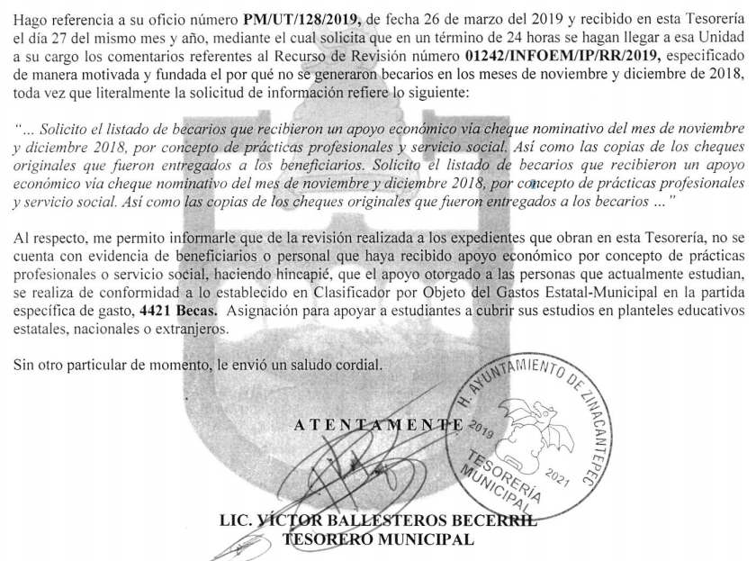
Así, de la imagen inserta y del requerimiento que el hoy RECURRENTE le planteara al SUJETO OBLIGADO, se puede advertir que éste último, a través de dicho alcance al Informe Justificado satisfizo el derecho de acceso a la información pública del solicitantee; ello, derivado de que se pronunció el Servidor Público Habilitado competente de la Tesorería Municipal; por lo que, es necesario dejar en claro que al haber existido un pronunciamiento por parte del SUJETO OBLIGADO en relación a dar atención a la solicitud de información, este Órgano Garante conforme al artículo 36 de la Ley de la Materia, no se encuentra facultado para pronunciarse acerca de la veracidad de la información remitida por los Sujetos Obligados.
Sirviendo de sustento, el criterio 31/10 emitido por el entonces IFAI, ahora INAI, que enuncia lo siguiente:
“El Instituto Federal de Acceso a la Información y Protección de Datos no cuenta con facultades para pronunciarse respecto de la veracidad de los documentos proporcionados por los sujetos obligados. El Instituto Federal de Acceso a la Información y Protección de Datos es un órgano de la Administración Pública Federal con autonomía operativa, presupuestaria y de decisión, encargado de promover y difundir el ejercicio del derecho de acceso a la información; resolver sobre la negativa de las solicitudes de acceso a la información; y proteger los datos personales en poder de las dependencias y entidades. Sin embargo, no está facultado para pronunciarse sobre la veracidad de la información proporcionada por las autoridades en respuesta a las solicitudes de información que les presentan los particulares, en virtud de que en los artículos 49 y 50 de la Ley Federal de Transparencia y Acceso a la Información Pública Gubernamental no se prevée una causal que permita al Instituto Federal de Acceso a la Información y Protección de Datos conocer, vía recurso revisión, al respecto.

Expedientes: 2440/07 Comisión Federal de Electricidad - Alonso Lujambio Irazábal 0113/09 Instituto de Seguridad y Servicios Sociales de los Trabajadores del Estado – Alonso Lujambio Irazábal 1624/09 Instituto Nacional para la Educación de los Adultos - María Marván Laborde 2395/09 Secretaría de Economía - María Marván Laborde 0837/10 Administración Portuaria Integral de Veracruz, S.A. de C.V. – María Marván Laborde Criterio 31/10”
(Énfasis añadido)
Luego, es claro que el pronunciamiento del SUJETO OBLIGADO remitido mediante el alcance al Informe Justificado al referir que de la revisión a los expedientes que obran en la Tesorería Municipal, no contaba con evidencia de beneficiarios o personal que hubiera recibido apoyo económico por concepto de prácticas profesionales y servicio social; lo que, constituye un hecho negativo; por ello, si se considera el hecho negativo, es obvio que éste no puede fácticamente obrar en los archivos del SUJETO OBLIGADO, ya que no es objeto de probarse por ser lógica y materialmente imposible.
Asimismo, no se trata de un caso por el cual la negación de los hechos implique la afirmación de los mismos, simplemente se está ante una notoria y evidente inexistencia fáctica de la información solicitada.
Por lo que, de conformidad con lo establecido en el artículo 12 de la Ley de la materia, los Sujetos Obligados sólo proporcionarán la información que se les requiera y que obre en sus archivos, lo que a contrario sensu significa que no están obligados a proporcionar lo que no obre en los mismos; destacando que, el Pleno de este Organismo Garante, ha sostenido que ante la presencia de un hecho negativo, resultaría innecesaria una declaratoria de inexistencia en términos de los artículos 19, 169 y 170 de la Ley de Transparencia y Acceso a la Información Pública del Estado de México y Municipios, y ante un hecho negativo resulta aplicable la siguiente tesis:
“HECHOS NEGATIVOS, NO SON SUSCEPTIBLES DE DEMOSTRACION.
Tratándose de un hecho negativo, el Juez no tiene por qué invocar prueba alguna de la que se desprenda, ya que es bien sabido que esta clase de hechos no son susceptibles de demostración.
Amparo en revisión 2022/61. José García Florín (Menor). 9 de octubre de 1961. Cinco votos. Ponente: José Rivera Pérez Campos.”
Sirviendo de sustento a lo anterior, el criterio orientador número 07/2017 emitido por el Instituto Nacional de Transparencia, Acceso a la Información Pública y Protección de Datos Personales, que la letra reza:
“Casos en los que no es necesario que el Comité de Transparencia confirme formalmente la inexistencia de la información. La Ley General de Transparencia y Acceso a la Información Pública y la Ley Federal de Transparencia y Acceso a la Información Pública establecen el procedimiento que deben seguir los sujetos obligados cuando la información solicitada no se encuentre en sus archivos; el cual implica, entre otras cosas, que el Comité de Transparencia confirme la inexistencia manifestada por las áreas competentes que hubiesen realizado la búsqueda de la información. No obstante lo anterior, en aquellos casos en que no se advierta obligación alguna de los sujetos obligados para contar con la información, derivado del análisis a la normativa aplicable a la materia de la solicitud; y además no se tengan elementos de convicción que permitan suponer que ésta debe obrar en sus archivos, no será necesario que el Comité de Transparencia emita una resolución que confirme la inexistencia de la información.

Resoluciones:
RRA 2959/16. Secretaría de Gobernación. 23 de noviembre de 2016. Por unanimidad. Comisionado Ponente Rosendoevgueni Monterrey Chepov.
RRA 3186/16. Petróleos Mexicanos. 13 de diciembre de 2016. Por unanimidad. Comisionado Ponente Francisco Javier Acuña Llamas.
RRA 4216/16. Cámara de Diputados. 05 de enero de 2017. Por unanimidad. Comisionada Ponente Areli Cano Guadiana.”
(Énfasis añadido)
Por tanto, el cuarto elemento normativo de la figura legal del sobreseimiento, consistente en: “…de tal manera que el medio de impugnación quede sin materia…”, en el presente caso, se actualiza tal circunstancia, ya que el acto impugnado que dio origen al presente recurso quedó sin materia por las razones anteriormente expuestas.
Así, con fundamento en lo prescrito en los artículos 5, párrafos vigésimo, vigésimo primero y vigésimo segundo, fracciones IV y V, de la Constitución Política del Estado Libre y Soberano de México y los artículos 2, fracción II, 9, 29, 36, fracciones I y II, 176, 178, 179, 181, 185, fracción I, 186 y 188 de la Ley de Transparencia y Acceso a la Información Pública del Estado de México y Municipios, este Pleno:
RESUELVE
PRIMERO. Se SOBRESEE el recurso de revisión número 01242/INFOEM/IP/RR/2019, porque al modificar la respuesta el recurso de revisión quedó sin materia, en términos del Considerando QUINTO de la presente resolución.
SEGUNDO. Notifíquese la presente resolución al Titular de la Unidad de Transparencia del SUJETO OBLIGADO para su conocimiento.
TERCERO. Notifíquese al RECURRENTE la presente resolución.
CUARTO. Hágase del conocimiento del RECURRENTE, que de conformidad con lo establecido en el artículo 196 de la Ley de Transparencia y Acceso a la Información Pública del Estado de México y Municipios, podrá impugnarla vía Juicio de Amparo en términos de las leyes aplicables.
ASÍ LO RESUELVE, POR UNANIMIDAD DE VOTOS EL PLENO DEL INSTITUTO DE TRANSPARENCIA, ACCESO A LA INFORMACIÓN PÚBLICA Y PROTECCIÓN DE DATOS PERSONALES DEL ESTADO DE MÉXICO Y MUNICIPIOS, CONFORMADO POR LOS COMISIONADOS ZULEMA MARTÍNEZ SÁNCHEZ; EVA ABAID YAPUR; JOSÉ GUADALUPE LUNA HERNÁNDEZ CON AUSENCIA JUSTIFICADA, JAVIER MARTÍNEZ CRUZ Y LUIS GUSTAVO PARRA NORIEGA; EN LA DÉCIMA OCTAVA SESIÓN ORDINARIA CELEBRADA EL CATORCE DE MAYO DE DOS MIL DIECINUEVE, ANTE EL SECRETARIO TÉCNICO DEL PLENO, ALEXIS TAPIA RAMÍREZ.
Zulema Martínez Sánchez
Comisionada Presidenta
(RÚBRICA)
Eva Abaid Yapur  Comisionada  (RÚBRICA) | Ausencia Justificada  José Guadalupe Luna Hernández  Comisionado
Javier Martínez Cruz  Comisionado  (RÚBRICA) | Luis Gustavo Parra Noriega  Comisionado  (RÚBRICA)
Alexis Tapia Ramírez
Secretario Técnico del Pleno
(RÚBRICA)

Esta hoja corresponde a la resolución de fecha catorce de mayo de dos mil diecinueve, emitida en el recurso de revisión 01242/INFOEM/IP/RR/2019.
ATU/AMV

Manual General de Organización de la Administración Municipal de Zinacantepec Funciones: • Liberar los recursos financieros de conformidad en los montos establecidos en el presupuesto de egresos, estipulando los requisitos mediante reglas de carácter general que deberán cumplir las dependencias de la Administración Pública Municipal;

